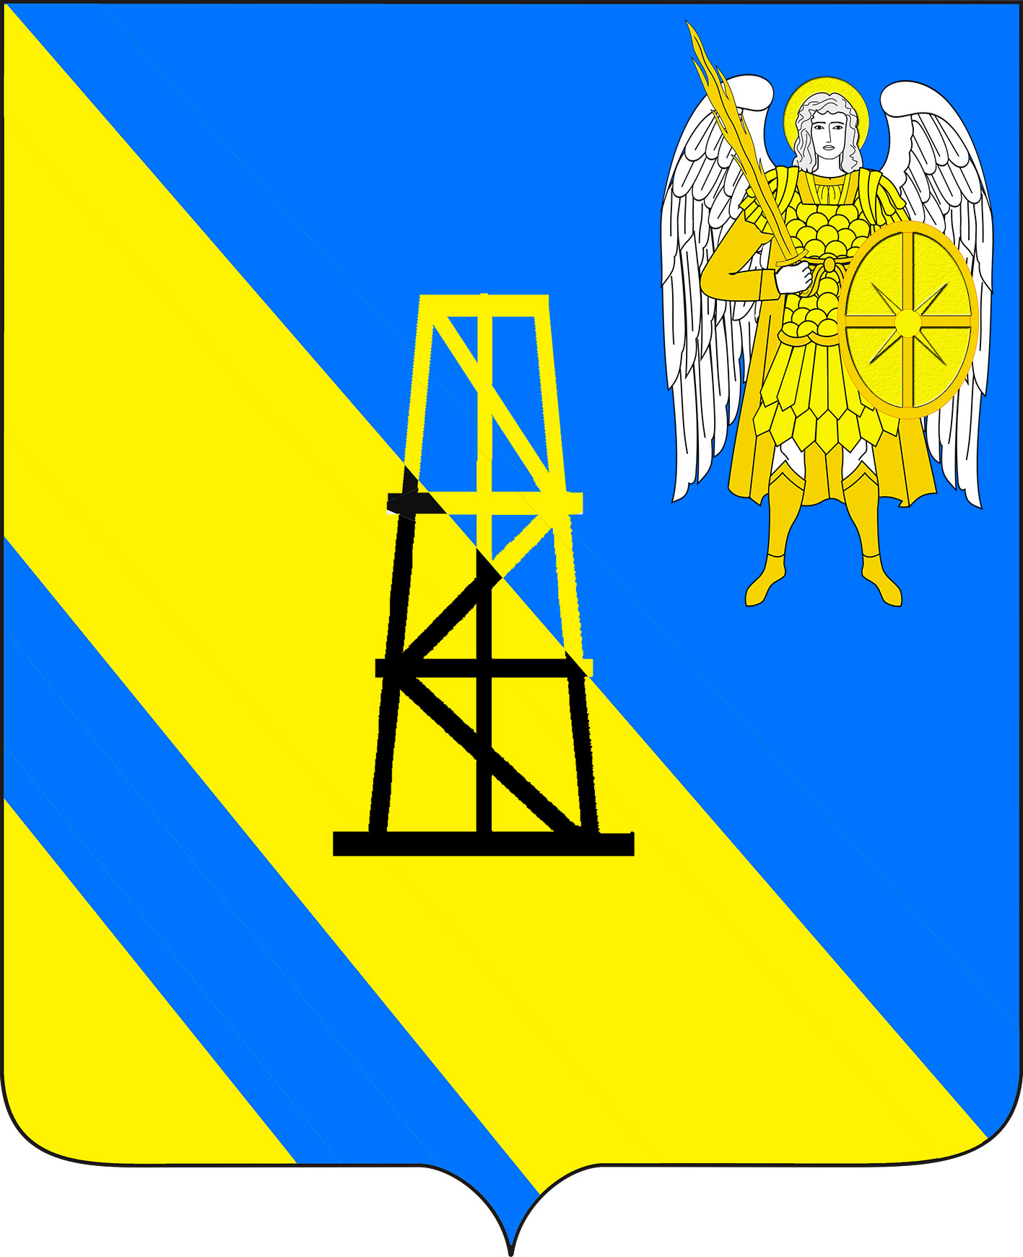

**Совет Киевского сельского поселения**

**КРЫМСКОГО района**

**РЕШЕНИЕ**

от 05.11.2024г. № 15

село Киевское

**Об установлении земельного налога на территории Киевского сельского поселения Крымского района**

В соответствии с главой 31 Налогового кодекса Российской Федерации (далее – НК РФ), статьей 14 Федерального закона от 06 октября 2003 года №131-ФЗ «Об общих принципах организации местного самоуправления в Российской Федерации», Федеральными законом от 12 июля 2024 года № 176-ФЗ «О внесении изменений в части первую и вторую Налогового кодекса Российской Федерации, отдельные законодательные акты Российской Федерации и признании утратившими силу отдельных положений законодательных актов Российской Федерации», Федеральным законом от 8 августа 2024 года № 259-ФЗ «О внесении изменений в части первую и вторую Налогового кодекса Российской Федерации и отдельные законодательные акты Российской Федерации о налогах и сборах», уставом Киевского сельского поселения Крымского района, Совет Киевского сельского поселения Крымского района, р е ш и л:

1. Установить на территории Киевского сельского поселения Крымского района ставки земельного налога в следующих размерах:

1) 0,3 процента в отношении земельных участков:

- отнесенных к землям сельскохозяйственного назначения или к землям в составе зон сельскохозяйственного использования в поселениях и используемых (предназначенных для использования) для сельскохозяйственного производства;

- занятых жилищным фондом и объектами инженерной инфраструктуры жилищно-коммунального комплекса (за исключением доли в праве на земельный участок, приходящейся на объект, не относящийся к жилищному фонду и к объектам инженерной инфраструктуры жилищно-коммунального комплекса) или приобретенных (предоставленных) для жилищного строительства (за исключением земельных участков, приобретенных (предоставленных) для индивидуального жилищного строительства, используемых в предпринимательской деятельности), и земельных участков, кадастровая стоимость каждого из которых превышает 300 миллионов рублей;

- не используемых в предпринимательской деятельности, приобретенных (предоставленных) для ведения личного подсобного хозяйства, садоводства или огородничества, а также земельных участков общего назначения, предусмотренных Федеральным законом от 29 июля 2017 года № 217-ФЗ «О ведении гражданами садоводства и огородничества для собственных нужд и о внесении изменений в отдельные законодательные акты Российской Федерации», за исключением указанных в настоящем абзаце земельных участков, кадастровая стоимость каждого из которых превышает 300 миллионов рублей;

- ограниченных в обороте в соответствии с законодательством Российской Федерации, предоставленных для обеспечения обороны, безопасности и таможенных нужд.

2) 1,5 процента в отношении:

- земельных участков, отнесенных к землям сельскохозяйственного назначения или к землям в составе зон сельскохозяйственного использования в населенных пунктах и не используемых для сельскохозяйственного производства;

- земельных участков, кадастровая стоимость каждого из которых превышает 300миллионов рублей.

- земельных участков приобретенных (предоставленных) для индивидуального жилищного строительства, садоводства, огородничества, ведения личного подсобного хозяйства и используемых в предпринимательской деятельности;

- прочих земельных участков, в том числе для земельных участков с несколькими видами разрешенного использования.

Налогоплательщики-организации исчисляют сумму налога (сумму авансового платежа по налогу) самостоятельно и уплачивают в сроки, установленные НК РФ.

Сумма налога, подлежащая уплате налогоплательщиками-физическими лицами, исчисляется налоговыми органами и уплачивается в сроки, установленные НК РФ.

2. Предоставить налоговые льготы по уплате земельного налога, за исключением налога на земли сельскохозяйственных назначений, находящихся в праве общей долевой собственности, следующим категориям налогоплательщиков:

|  |  |
| --- | --- |
| 1. | в размере 50% налога - физические лица, достигшие пенсионного возраста (мужчины – 60-ти лет, женщины – 55-ти лет) на момент 01 января года, являющегося налоговым периодом |
| 2. | в размере 100% налога - многодетные семьи, имеющие 3 и более несовершеннолетних детей, на один из имеющихся земельных участков |
| 3. | в размере 50% налога – родители погибших и пропавших без вести участников боевых действий |
| 4 | в размере 100% налога – ветераны и инвалиды ВОВ |
| 5 | в размере 100% налога – почетные граждане муниципального образования Крымский район, на один из имеющихся земельных участков |

Для граждан, имеющих в собственности земельные участки, являющиеся объектами налогообложения, на территории Киевского сельского поселения действуют льготы в соответствии со ст. 407 НК РФ.

Налогоплательщики, имеющие право на налоговые льготы, в том числе в виде налогового вычета, установленные законодательством о налогах и сборах, представляют в налоговый орган по своему выбору заявление о предоставлении налоговой льготы, а также вправе представить документы, подтверждающие право налогоплательщика на налоговую льготу.

Налоговые льготы, предусмотренные пунктом 2 настоящего решения, предоставляются в порядке, предусмотренном пунктом 3 статьи 361.1 НК РФ.

4. Признать утратившим силу решения Совета Киевского сельского поселения Крымского района:

1) от 24 ноября 2014 года № 10 «Об установлении земельного налога на территории Киевского сельского поселения Крымского района»;

2) от 3 апреля 2015 года № 40 «О внесении изменений в решение Совета Киевского сельского поселения Крымского района от 24 ноября 2014 года №10 «Об установлении земельного налога на территории Киевского сельского поселения Крымского района»;

3) от 22 мая 2015 года № 48 «О внесении изменений в решение Совета Киевского сельского поселения Крымского района от 24 ноября 2014 года №10 «Об установлении земельного налога на территории Киевского сельского поселения Крымского района»;

4) от 18 февраля 2016 года № 86 «О внесении изменений в решение Совета Киевского сельского поселения крымского района от 24 ноября 2014 года №10 «Об установлении земельного налога на территории Киевского сельского поселения Крымского района»;

5) от 24 ноября 2017 года № 179 «О внесении изменений в решение Совета Киевского сельского поселения Крымского района от 24 ноября 2014 года №10 «Об установлении земельного налога на территории Киевского сельского поселения Крымского района»;

6) от 23 мая 2018 года № 220 «О внесении изменений в решение Совета Киевского сельского поселения Крымского района от 24 ноября 2014 года №10 «Об установлении земельного налога на территории Киевского сельского поселения Крымского района»;

7) от 21 ноября 2018 года № 258 «О внесении изменений в решение Совета Киевского сельского поселения Крымского района от 24 ноября 2014 года №10 «Об установлении земельного налога на территории Киевского сельского поселения Крымского района»;

8) от 22 ноября 2019 года № 10 «О внесении изменений в решение Совета Киевского сельского поселения Крымского района от 24 ноября 2014 года №10 «Об установлении земельного налога на территории Киевского сельского поселения Крымского района»;

9) от 22 октября 2021 года № 117 «О внесении изменений в решение Совета Киевского сельского поселения Крымского района от 24 ноября 2014 года №10 «Об установлении земельного налога на территории Киевского сельского поселения Крымского района».

5. Главному специалисту администрации Киевского сельского поселения Крымского района З.А.Гавриловой опубликовать настоящее решение в газете «Призыв», а также разместить на официальном сайте администрации Киевского сельского поселения Крымского района в информационно-телекоммуникационной сети Интернет.

Настоящее решение согласно ст. 16 НК РФ направить в Налоговую инспекцию Федеральной налоговой службы России № 21 по Краснодарскому краю.

6. Контроль за исполнением настоящего решения возложить на комиссию по финансово-бюджетной, экономической политике, имущественным отношениям Совета Киевского сельского поселения Крымского района (Задорожний В.П.).

7. Настоящее решение вступает в силу с 01 января 2025 года, но не ранее чем по истечении одного месяца со дня его официального опубликования.

Председатель Совета

Киевского сельского поселения

Крымского района С.А. Отрощенко

Исполняющий обязанности главы

Киевского сельского поселения

Крымского района В.Г.Пискун